**МІНІСТЕРСТВО ОСВІТИ І НАУКИ УКРАЇНИ НАЦІОНАЛЬНИЙ УНІВЕРСИТЕТ «ЛЬВІВСЬКА ПОЛІТЕХНІКА»**

Інститут комп'ютерних наук та інформаційних технологій

Кафедра систем штучного інтелекту



**Лабораторна робота №8**

**з дисципліни:** Алгоритмізація та програмування

# Тема: " Блоковий ввід-вивід "

Виконала:

Лаврик Ю.О.

КН-111

**Викладач:**

Гасько Р.Т.

**Львів – 2018**

**Зміст звіту**

1. Постановка завдання для конкретного варіанту.
2. Текст програми.
3. Результати виконання програми.

**ВАРІАНТ 13**

**1.Постановка завдання для конкретного варіанту.**

Структура "Спортивна команда":

* назва;
* місто;
* кількість гравців;
* кількість набраних очків.

Знищити всі елементи з кількістю очків менше заданого, додати 2 елементи на початок файлу.

**2.Текст програми.**

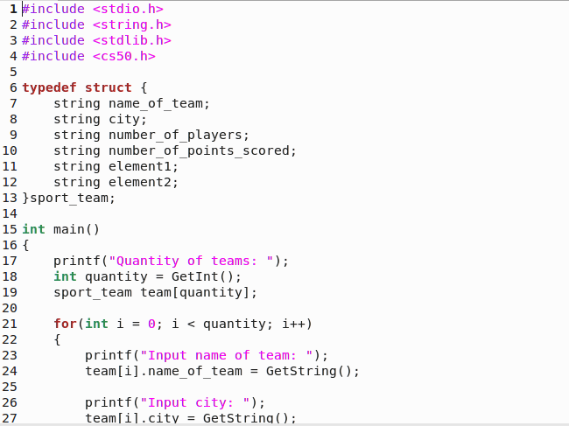

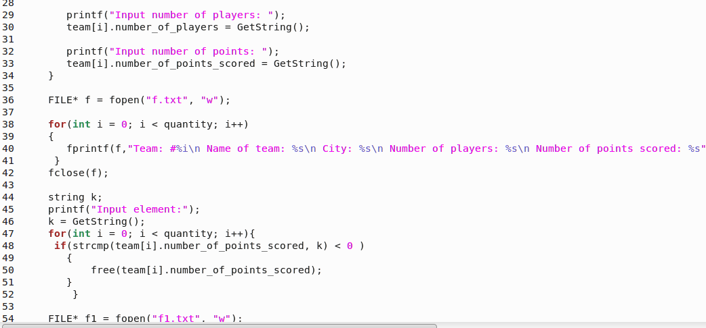

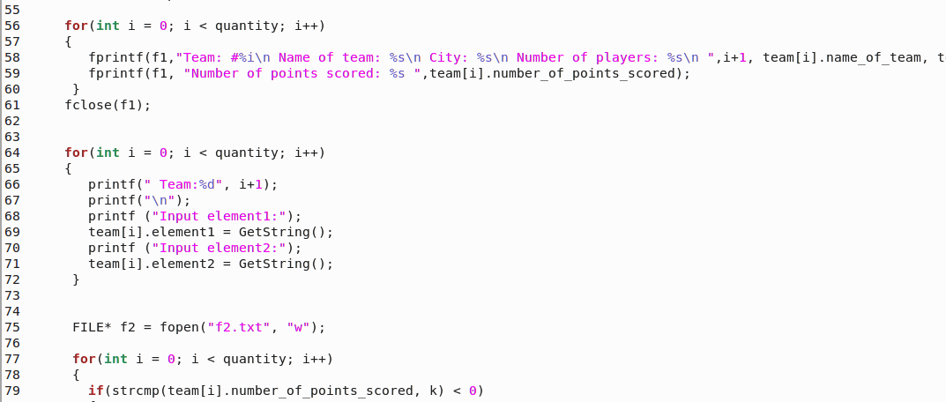

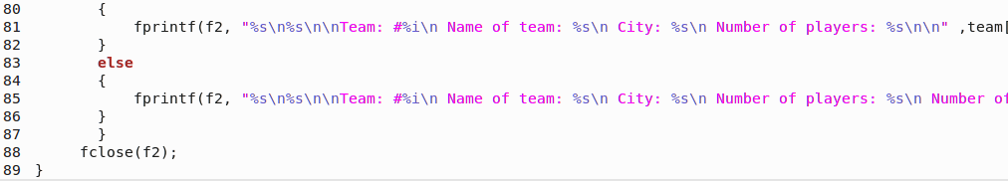

**3.Результати виконання програми.**

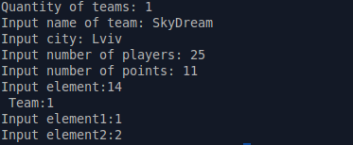

**File f**

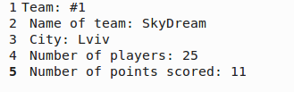

**File f1**

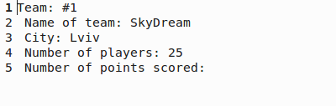

**File f2**

